Báo cáo thường niên 2025 của Mạng lưới Chống tham nhũng Hàng hải (MACN)
maritimecyprus
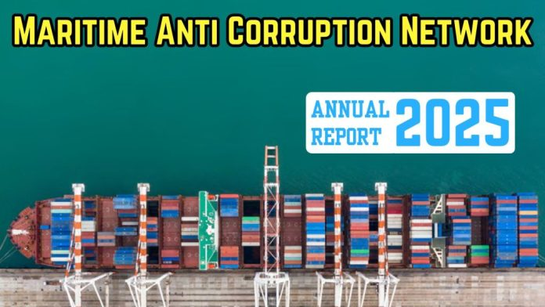
Mạng lưới Chống tham nhũng Hàng hải (MACN) cung cấp một diễn đàn toàn cầu duy nhất cho các doanh nghiệp nhằm góp phần loại bỏ các hành vi tham nhũng trong ngành hàng hải. MACN bao gồm các công ty sở hữu tàu và các tổ chức khác trong ngành hàng hải, bao gồm chủ hàng và các nhà cung cấp dịch vụ.
MACN được thành lập vào năm 2011 như một sáng kiến hành động tập thể do ngành dẫn dắt, với mục tiêu loại bỏ tham nhũng trong ngành hàng hải và thúc đẩy thương mại toàn diện.
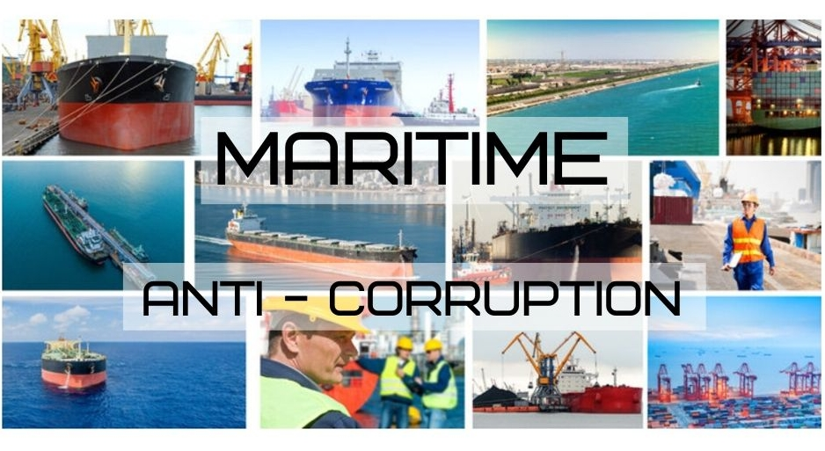
Với hơn 220 công ty (www.macn.dk) trong toàn ngành hàng hải, chiếm hơn 50% tổng trọng tải đội tàu toàn cầu, MACN đã trở thành một trong những ví dụ tiêu biểu về mạng lưới hành động tập thể của ngành, thực hiện các bước cụ thể nhằm loại bỏ tham nhũng trong toàn bộ chuỗi cung ứng.
Thông qua việc hợp tác với ngành hàng hải, chính phủ và xã hội dân sự, MACN đã thành công trong việc giải quyết các rủi ro tham nhũng thông qua các hành động cụ thể theo từng quốc gia tại nhiều khu vực như Nigeria, Indonesia, Ai Cập, Ấn Độ, Ukraine và Argentina.
Các sáng kiến của MACN đã được các bên liên quan hoan nghênh và mang lại các kết quả đo lường được, như: loại bỏ các rào cản thương mại, tăng cường khung quản trị, và giảm đáng kể rủi ro tham nhũng trong thương mại hàng hải.

Tham nhũng và phát triển bền vững
Tham nhũng là một trở ngại lớn đối với phát triển bền vững, vì nó ảnh hưởng đến cả 5 trụ cột của phát triển bền vững: con người, hành tinh, thịnh vượng, hòa bình và quan hệ đối tác. Tham nhũng là mối đe dọa lớn đối với các quốc gia, tính mạng và sinh kế của con người.
Tham nhũng dẫn đến các thể chế yếu kém, tạo ra bất công và mất an ninh, phá hủy công lý và sự công bằng, đồng thời tước đoạt của con người các nhu cầu cơ bản như y tế, giáo dục, nước sạch, vệ sinh và nhà ở. Nó cũng cản trở tăng trưởng kinh tế, đe dọa tài nguyên môi trường, phá hủy đổi mới và khiến thế giới trở nên bất ổn hơn.
Tham gia MACN – Lợi ích của một thành viên
Tiếp cận các nguồn lực hỗ trợ quản lý rủi ro nội bộ:
- Học hỏi và chia sẻ cách làm tốt nhằm nâng cao chương trình chống tham nhũng và triển khai các quy trình phù hợp.
- Được sử dụng các công cụ và biểu mẫu hỗ trợ giảm thiểu rủi ro tham nhũng.
- Được sử dụng logo MACN như một cách thể hiện cam kết đối với các Nguyên tắc Chống tham nhũng của MACN, được xây dựng dựa trên Luật Chống hối lộ của Vương quốc Anh và các quy định, tiêu chuẩn liên quan.
Giải quyết hiệu quả các nguyên nhân gốc rễ mang tính hệ thống của tham nhũng:
- Thông qua việc tham gia hành động tập thể của MACN, các thành viên có thể tạo ra tác động lớn hơn trong việc giải quyết các điểm nghẽn cơ bản của thương mại và phát triển so với hành động đơn lẻ.
Là thành viên của MACN, doanh nghiệp đóng góp quan trọng vào việc loại bỏ tham nhũng trong ngành hàng hải. Tư cách thành viên mở cho các công ty sở hữu hoặc khai thác tàu thương mại, cũng như các công ty trong chuỗi giá trị hàng hải như: quản lý tàu, quản lý cảng, khai thác bến cảng, đại lý hàng hải, giao nhận vận tải, thuê tàu chở hàng hóa, các hiệp hội hàng hải, câu lạc bộ Bảo hiểm P&I và cơ quan đăng ký cờ tàu.

https://macn.dk/join-macn/
Hệ thống báo cáo sự cố ẩn danh của MACN cho phép các bên trong ngành hàng hải gửi báo cáo về các yêu cầu tham nhũng mà họ gặp phải trong hoạt động cảng biển. Các dữ liệu từ hệ thống này giúp các thành viên học hỏi lẫn nhau để tránh các tình huống tương tự trong hoạt động của mình. Việc sử dụng cơ chế này đã tăng đáng kể qua các năm. Đến nay, MACN đã thu thập hơn 65.000 báo cáo về các yêu cầu tham nhũng trên toàn cầu.
MACN sử dụng dữ liệu này để phân tích xu hướng tần suất các sự cố, từ đó định hướng các hoạt động hành động tập thể và làm việc với chính phủ. Đây là một phương thức hiệu quả để thúc đẩy đối thoại mang tính xây dựng trong các cuộc họp với chính phủ và các bên liên quan.
Việc báo cáo là ẩn danh và không truy vết: không ai có thể xác định người đã gửi báo cáo, và báo cáo cũng không bao gồm thông tin có thể nhận diện tàu hoặc cá nhân.
MACN khuyến khích cả thành viên và không phải thành viên chia sẻ thông tin về các yêu cầu hoặc đe dọa liên quan đến tham nhũng. Bạn có thể báo cáo ẩn danh một sự cố tham nhũng tại MACN thông qua liên kết dưới đây:


https://macn.dk/incident-reporting/
Nhấp vào liên kết dưới đây để tải đầy đủ bản Báo cáo hàng năm năm 2025 của MACN:
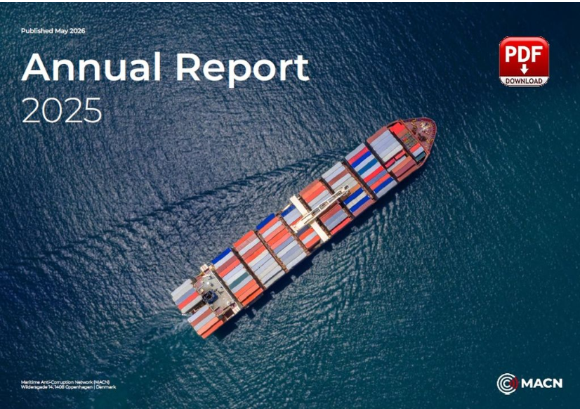
https://macn.dk/wp-content/uploads/2026/05/Annual-Report-2025.pdf
---------------------------------------------

